Рекомендации родителям
«Если ребёнок частот болеет»
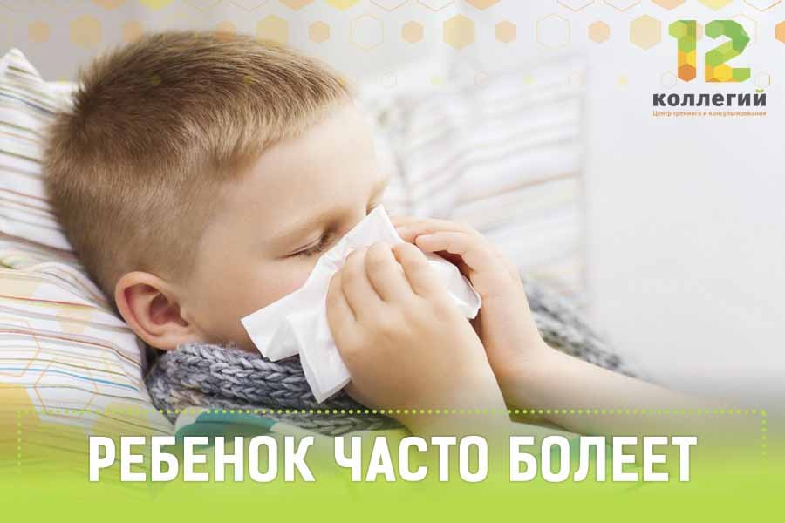

Дети, которые часто болеют, родители задают один и тот же вопрос: «Когда же мой ребёнок перестанет болеть? » Взрослые начинают вспоминать, что перед заболеванием их ребёнок ел мороженое, бегал раздетым. И забывают про то, что перед болезнью ребёнок ехал с матерью в автобусе и там кто-то чихал и кашлял, отец пришёл с работы не совсем здоровым, а ребёнок обнимал его.
Дело в том, что всякая простуда – это заболевание, которое возникает при контакте с больным человеком. После перенесённого заболевания иммунитет снижается, ребёнок может заражаться очень часто. Достаточно самого кратковременного контакта, с больным человеком, чтобы у ребёнка развилось очередное заболевание. Частыми распространителями вирусов являются взрослые. Вирусная инфекция для взрослого и детского организма отнюдь не одинакова. Об этом должны знать родители. Чем меньше ребёнок, тем тяжелее он болеет, тем чаще у него возникают осложнения. И дело здесь не только в том, что у малышей снижен иммунитет, но и в особенностях строения дыхательной системы.
В отличие от взрослых трахея у маленького ребёнка значительно короче.
Бронхит, или воспаление лёгких, перенесённые в раннем детстве, могут стать своеобразным плацдармом для формирования хронических заболеваний в старшем возрасте.
Но даже если и не развилось осложнение, сами по себе инфекции наносят вред организму. После нескольких перенесённых ОРВИ, у многих детей на протяжении 3-4 лет может отмечаться снижение уровня насыщения крови кислородом в лёгких.
Бывает немало случаев, когда респираторные вирусные инфекции приобретают характер хронического течения. Не успеет ребёнок отболеть ОРВИ, как через несколько дней заболевание начинается как бы снова: поднимается температура тела, начинаются кашель, насморк… Многих родителей это обстоятельство ставит в тупик, вроде и больных в окружении не было, и на улице ребёнок побывать не успел. Вот разве что недоглядели, босиком по холодному полу несколько раз пробежался. Неужели это могло стать причиной очередного заболевания?
Да, могло особенно если ребёнок не закален. Вот что, например, происходит с незакалённым ребёнком, являющимся носителем вирусов, если он пробежался по холодному полу. При охлаждении стоп наступает спазм кровеносных сосудов. Аналогичные явления в эту минуту возникают и в носоглотке, что ведёт к понижению температуры слизистых оболочек носа. Присутствующие здесь вирусы и микробы только этого, что называется, и ждут и начинают бурно размножаться. В результате у ребёнка могут вновь возникнуть насморк и кашель и заболевает ОРВИ. Ребёнок ослаблен. Значит, нужна закалка. А с ней-то и не получается. Собственно, ребёнок и сам это наглядно продемонстрировал: всего-навсего пробежался несколько раз босиком и в итоге получил очередное заболевание.
Можно ли добиться, чтобы ребенок вообще не болел? Наверное, можно. Но так ли это необходимо? Врачи считают, что иногда ребенку нужно поболеть, чтобы «потренировать» свой иммунитет. Речь, разумеется, не идет о тяжелых болезнях, опасных для жизни, их необходимо лечить и как можно раньше, использую весь арсенал современной медицины. Когда дети болеют в разумных пределах под присмотром врачей и любящих родителей, ни у кого не возникает серьезных вопросов. А что делать родителям, у которых дети болеют часто, а иногда и подолгу. Вот здесь стоит задуматься и обязательно обратиться за помощью к врачу.
Детей, подверженных частым острым респираторным заболеваниям (ОРЗ), принято называть часто болеющими (ЧБД). Иногда, для того чтобы подчеркнуть особенности течения респираторных инфекций у этих детей (их затяжной характер), используется термин «часто и длительно болеющие дети». Таким образом, ЧБД — это термин, обозначающий группу детей, характеризующуюся более высоким, чем их сверстники, уровнем заболеваемости острыми респираторными инфекциями. Допустимая частота зависит от возраста, и в отечественной литературе часто болеющими считаются дети до 1 года — 4 и более ОРЗ в год, от 1 до 3-х лет — 6 и более ОРЗ в год, от 3 -х до 5-ти лет — 4 и более ОРЗ в год.
Поэтому совершенно правильно поступают те родители, которые строго соблюдают назначения врачей, буквально выхаживают своих детей после заболевания. И это должно быть понятным. Даже если ребёнок не является хроническим вирусоносителем, его организм после заболевания резко ослаблен.
Но даже если и не развилось осложнение, то респираторные инфекции наносят вред детскому организму. После нескольких перенесённых ОРВИ, у многих детей на протяжении 3-4 лет могут отмечаться явления кислородного голодания организма.
При частых и длительных заболеваниях ребёнок вынужден принимать большое количество лекарств. А это не проходит бесследно для организма. Под воздействием лекарств уничтожается и полезная кишечная микрофлора. А она участвует в выработке в организме витаминов. И эти дети должны получать в питании как можно больше овощей и фруктов, а так же кисломолочных продуктов.
У часто и длительно болеющего ребёнка нередко наблюдаются отклонения со стороны нервной системы (в виде синдрома повышенной возбудимости, нервных тиков, ночное недержание мочи и др.)
Медицинская помощь часто болеющим детям складывается из трех основных направлений:
Восстановительные или реабилитационные мероприятия, которые направлены на снижение антигенного воздействия, санацию местных очагов хронической инфекции и повышение резистентности организма ребенка в целом. Она проводится в периоде клинического благополучия.
Этиопатогенетическая терапия в период ОРЗ.
Вакцинотерапия и неспецифическая профилактика ОРЗ.
Первое направление, восстановительное или реабилитационное лечение, хотя и является наиболее трудоемким, но оно — основа успешного ведения таких детей. Включает ряд общегигиенических мероприятий, которые необходимо проводить в семье:
организация рационального режима дня ребенка: полноценный, достаточный по длительности сон; исключение переутомления и перевозбуждения; обязательные и достаточные по длительности прогулки, но без переохлаждения; ограничение посещения мест большего скопления людей и т. д.;
полноценное питание, учитывающее возрастные особенности ребенка, склонность к аллергическим реакциям, разумное отношение к углеводистой пище и сладостям;
прием поливитаминных препаратов, соответствующих возрасту ребенка и его нагрузкам;
наконец, проведение в разумных пределах закаливающих мероприятий, таких как обливания, прохладной водой, сон на свежем воздухе, ванны, души, бальнеотерапия, общий массаж, лечебная гимнастика, тренирующие занятия физкультурой.
Медикаментозная коррекция в период клинического благополучия проводится при обязательном участии ЛОР-врача, т.к. первоначально необходимо оценить объем оториноларингологической помощи. Если у ребенка хроническая ЛОР-патология и там имеется очаг хронической инфекции, то в период клинического благополучия показано наряду с общими оздоровительными мероприятиями проведение местного лечения, объем которого определяется врачами — педиатром и отоларингологом — и зависит от характера, степени выраженности и топики поражения. Местная терапия направлена на санацию хронических очагов инфекции, восстановление целостности слизистых носоглотки, подавление хронического воспаления, что, в конечном счете, обеспечивает снижение антигенной нагрузки на иммунную систему организма ребенка.
Физиотерапевтические методы (УФО на миндалины, УВЧ, СВЧ и гелий-неоновое лазерное облучение на регионарные лимфоузлы, ингаляции с морской водой, маслом эвкалипта и т. д.); в некоторых случаях аспирация содержимого лакун небных миндалин, внутрилакунарное введение антисептических паст.
Этиопатогенетическое лечение ОРЗ у ЧБД включает противовирусную терапию, противовоспалительную терапию и местную и/или системную антибактериальную терапию. Но эти мероприятия сугубо индивидуальны и решаются совместно педиатром и ЛОР врачом в каждом конкретном случае.
Вакцинация ЧБД и проведение неспецифической профилактики ОРЗ
Прежде всего, хотелось бы отметить, что частые ОРЗ у ребенка не являются противопоказанием к проведению прививок, поскольку ОРЗ не относятся к тем заболеваниям, течение которых может утяжеляться в результате вакцинации. Кроме того, ОРЗ не повышают риск развития прививочных реакций и осложнений. Таким образом, указание на частые респираторные инфекции у ребенка не должно являться поводом для отвода от прививок. В тех случаях, когда очередной эпизод респираторной инфекции совпадает с декретируемым сроком плановой календарной прививки, требуется перенести вакцинацию на более позднее время. Помимо плановой вакцинации часто болеющим детям показана вакцинация против гемофильной инфекции, пневмококковой инфекции и против гриппа.
Многое для своих детей родители могут сделать сами. Нужно пересмотреть домашний быт и уклад жизни, привычки, стиль взаимоотношений в семье.
Ребёнку необходим спокойный, психологический климат. А какая здесь взаимосвязь с частыми ОРВИ? Самая прямая. Ссоры, перебранки в присутствии ребёнка способствуют взаимоотношению у него невроза, усугубляют уже имеющиеся нарушения со стороны нервной системы. Всё это снижает защитные возможности детского организма. Удар по здоровью ребёнка наносят и вредные наклонности родителей. Не секрет, что дети курящих отцов и матерей болеют бронхолегочными заболеваниями гораздо чаще, чем дети не курящих. Очень важен и упорядоченный общий распорядок жизни. К сожалению, во многих семьях, особенно молодых, пренебрегают режимом, и это вредит ребёнку. Дети, посещающие дошкольные учреждения, чаще всего заболевают после выходных и праздничных дней. И случается это потому, что дома ребёнку не обеспечивается должный режим, к которому он привык в детском саду:
Вот почему такие дети в этот период нуждаются в особо щадящем режиме. И ни о каком закаливании не может идти и речи. Надо, чтобы ребёнок как минимум не болел хотя бы месяц. Но, увы, очень часто бывает так, что за это время ребёнок успевает заболеть вновь. Получается своеобразный замкнутый порочный круг: родители и рады были бы приступить к закаливанию своего ребёнка, но не успевают это сделать. Смысл закаливания состоит в том, чтобы повысить иммунитет за счёт увеличения выработки в организме интерферона и других защитных факторов. Однако что же мы имеем в действительности?
Если ребёнку досталась по наследству плохая носоглотка, что бывает часто у детей, то на лёгкий успех в лечении рассчитывать не приходиться. В подавляющем большинстве случаев подлинный результат нередко приносит лишь оперативное вмешательство – удаление аденоидов.
При частых и длительных заболеваниях ребёнок вынужден принимать большое количество антибактериальных лекарств. А это не проходит бесследно для организма. Под воздействием лекарств вместе с болезнетворными микробами уничтожается и полезная кишечная микрофлора. А она, как известно, не только препятствует вторжению в кишечник вредных микроорганизмов, но и участвует в выработке в организме витаминов. Поэтому кишечная флора нарушена у часто и длительно болеющих детей. И эти дети должны получать в питании как можно больше овощей и фруктов, а так же кисломолочных продуктов.
У часто и длительно болеющего ребёнка нередко наблюдаются отклонения со стороны нервной системы (в виде синдрома повышенной возбудимости, нервных тиков, ночное недержание мочи и др.) .
Однако многое для своих детей родители могут сделать сами. Нужно ещё раз пересмотреть домашний быт и уклад жизни, привычки, даже стиль взаимоотношений в семье.
Ребёнку необходим спокойный, доброжелательный психологический климат. А какая здесь взаимосвязь с частыми ОРВИ? Самая прямая. Ссоры, перебранки в присутствии ребёнка в одних случаях способствуют взаимоотношению у него невроза, а в других усугубляют уже имеющиеся нарушения со стороны нервной системы. Всё это снижает защитные возможности организма. Очень важен и распорядок жизни. Во многих семьях, особенно молодых, пренебрегают режимом, и это вредит ребёнку. Дети чаще всего заболевают после выходных и праздничных дней. И случается это потому, что дома ребёнку не обеспечивается должный режим, к которому он привык в детском саду:вечером укладывают спать позднее, пренебрегают дневным сном, прогулку заменяют играм, разрешают сколько угодно смотреть телепередачи.
Всё это отрицательно сказывается на неокрепшем детском организме, ослабляя тем самым и защитные механизмы. Домашний режим ребёнка должен быть продолжением режима детского учреждения. Без всего этого трудно рассчитывать на успех в оздоровлении часто и длительно болеющих детей.

